POBARVANKE - ŽIVALI
https://www.online-coloring.com/3-printables-animals/
ODPRE SE:
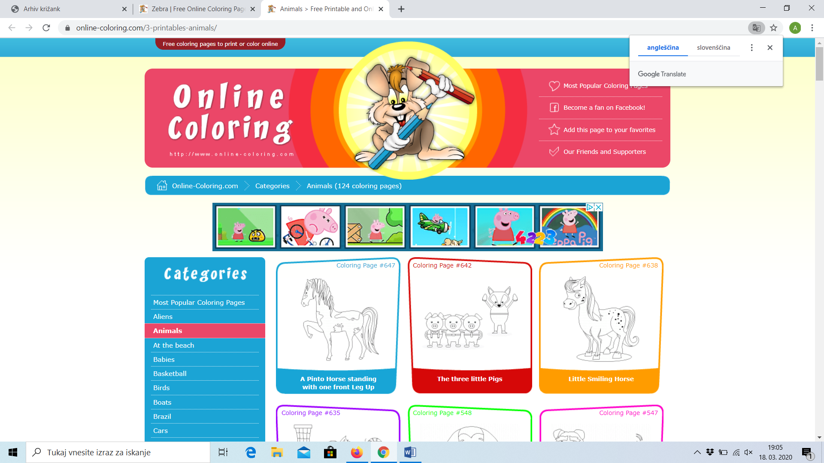
IZBEREŠ RISBO IN NANJO KLIKNEŠ.
Z MIŠKO, KI JE V OBLIKI BARVICE, KLIKNI NA BARVO PO ŽELJI
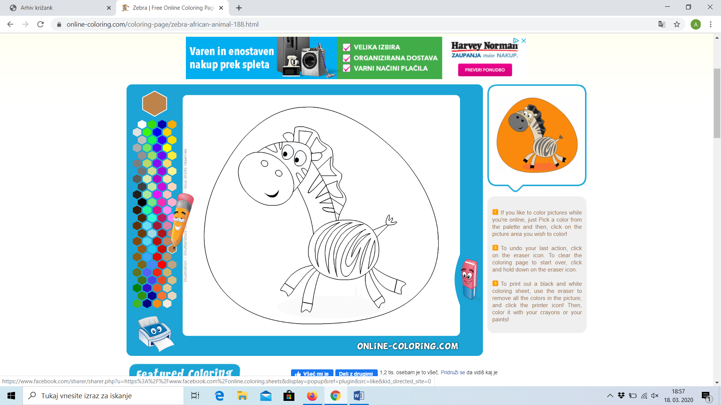

IN NATO NA DEL RISBE.
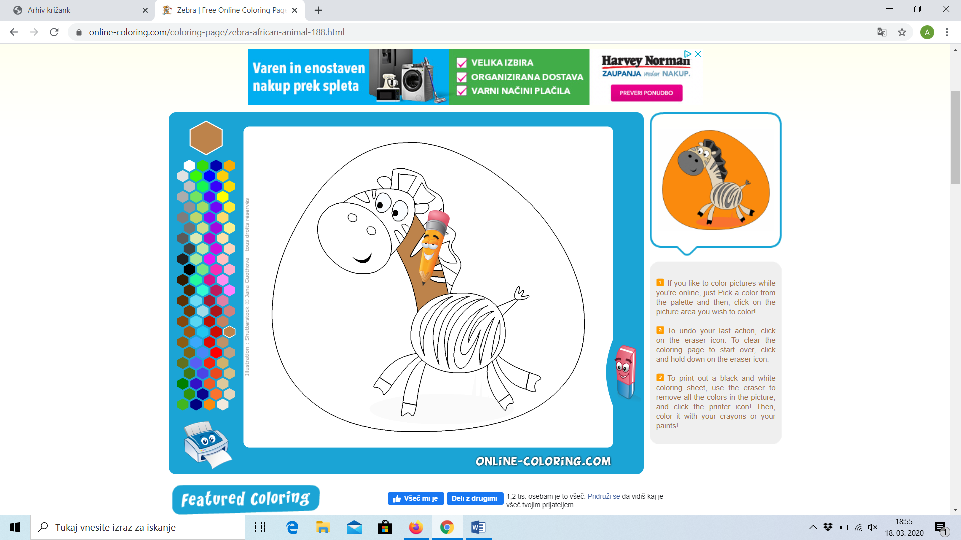
TU LAHKO TAKO SPOZNAŠ TUDI ZELENO ŽIRAFO, MOJA JE TAKE BARVE:
